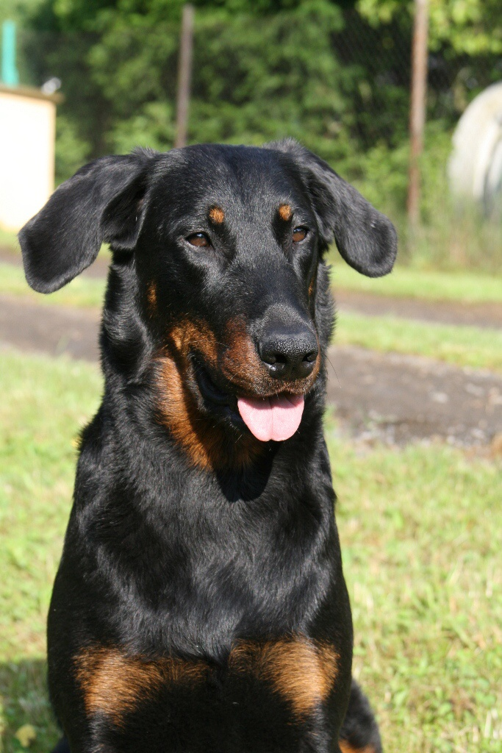
BEAUCERON KLUB ČR
Zve všechny milovníky beauceronů na

Klubovou výstavu
se zadáváním ocenění CAJC,CAC ČR a titulu Klubový vítěz výstavy, která se uskuteční

v sobotu 19.dubna 2014 v areálu autokempu v Milovicích u Hořic

1.uzávěrka přihlášek: 31.03.2014(datum poštovního razítka)
2.uzávěrka přihlášek: 09.04.2014(datum poštovního razítka)

PROGRAM:
9:00 – 9:30 přejímka psů
9:45 zahájení výstavy
10:00 – 14:30 posuzování
14:30 – 15:00 soutěže
od 16:00 BONITACE

Rozhodčí: BERADZE IUZA CZ
Pořadatel si vyhrazuje právo změny.

Třídy a možné tituly:
rozhodující pro zařazení do třídy je datum narození psa (v den konání výstavy)

štěňat: 4 - 6 měsíců
dorost: 6 - 9 měsíců
mladých: 9 - 18 měsíců
mezitřída: 15 - 24 měsíců
otevřená: od 15 měsíců
pracovní: od 15 měsíců (s uznanou zkouškou z výkonu, doloženou kopií certifikátu)
vítězů: od 15 měsíců (psi a feny s titulem národní nebo mezinárodní šampion krásy FCI - doložit fotokopií ocenění)
veteránů: psy a feny nad 8 let
čestná: od 15 měsíců, mimo mezinárodních výstav může být otevřená místo třídy šampionů,přístupná pro psy s uznaným mezinárodním či národním titulem šampiona,titulem Národního vítěze,Klubového vítěze,Vítěze speciální výstavy,Evropského vítěze,Světového vítěze.Uvedené tituly musí být získány v konkurence dospělých.
mimo konkurenci: od 15ti měsíců bez nároku na ocenění

Ocenění:
Posuzuje se podle platných řádů FCI. Všichni ohodnocení psi obdrží posudek a diplom.

Tituly:
Tituly nejsou nárokové a nemusejí být zadány.
CAJC ČR, CAC ČR, Res. CAC ČR, KV-Klubový vítěz, BOB, BOS, BOJ, BOV,Vítěz Memoriálu I.Vajglové.

SOUTÉŽE:
Dítě a Beauceron (do soutěže mohou rodiče přihlásit svoje nezletilé ratolesti. Soutěž se nezapočítává do výsledků Juniorhandling)
Nejhezčí pár psů (soutěží pes a fena stejného plemene v majetku jednoho
majitele, předvedení na této výstavě)
Nejlepší chovatelská skupina (soutěží 3-5 jedinců stejného plemene od jednoho chovatele, musí být posouzení na výstavě, z různých spojení (nejméně dvě různé matky, nebo dva různí otcové); nemusí být v majetku chovatele)
Nejlepší vrh musí být předvedeni nejméně 3 jedinci z 1 vrhu (posouzení na výstavě)
Nejlepší štěně: soutěže se účastní jedinci s oceněním “velmi nadějný 1“ ze třídy štěňat Nejlepší dorost: soutěže se účastní jedinci s oceněním “velmi nadějný 1“ ze třídy dorostu
Best of Junior: soutěže se účastní jedinci, kteří získali titul CAJC.
Best of Veteran: soutěže se účastní vítězové tříd veteránů.
Best of Opposite Sex: titul získává jedinec opačného pohlaví, než je jedinec, který získal BOB. Do soutěže o titul BOS mohou nastoupit pouze jedinci s titulem Best of junior, speciální vítěz a vítěz veteránů
Best of Breed: soutěže se účastní jedinci, kteří získali titul Best of Junior, Best of Veteran, Vítěz speciální výstavy pes a Vítěz speciální výstavy fena
Memoriál Ivany Vajglové:účastni se všichni jedinci v barvě harlekýn,kteří byli posouzeni v den výstavy.

Doklady k účasti na výstavě:
- Průkaz o původu psa.
- Pas psa nebo očkovací průkaz
- Vstupní list

Veterinární podmínky:
Psi pocházející z ČR musí být doprovázeni platným očkovacím průkazem, nebo platným pasem pro malá zvířata. Psi z členských zemí EU a třetích zemí musí splňovat podmínky dané nařízením Evropského parlamentu a Rady. Psi musí být v imunitě proti vzteklině. Psi ze zahraničí musí být doprovázeni platným pasem – PET PASSPORT.

Všeobecná ustanovení:
Pořadatel výstavy nezodpovídá za škody způsobené psem nebo vystavovatelem, ani za úhyn nebo ztrátu psa. Volné pobíhání psů není dovoleno. Kousaví psi musí být opatřeni náhubkem. Výstavní výbor může odmítnout přijetí přihlášky, ale důvody nesmí být v rozporu s platnými řády ČMKU a musí být vystavovateli sděleny. Z výstavy se vylučují háravé feny, feny ve vyšším stupni březosti, kojící feny, jedinci s operativním nebo jiným veterinárním zákrokem k odstranění vady exteriéru psa a psi s kupírovanýma ušima. Pokud není v propozicích uvedeno jinak, platí ustanovení Mezinárodního výstavního řádu FCI a výstavního řádu ČMKU. V případě, že by se výstava nekonala z objektivních příčin, budou poplatky použity k uhrazení nákladů výstavy. Vystavovatel je povinen uhradit výstavní poplatky i v případě, že se výstavy se psem nezúčastní.
Prodej štěňat na výstavě je zakázán.
Výstava proběhne v areálu autokempu v Milovicích u Hořic, proto vystavovatele upozorňujeme a prosíme, aby případné nečistoty a exkrementy po svých psech uklízeli do připravených odpadkových pytlů, kterými bude prostor vybaven.
Občerstvení bude k dispozici, stejně jako další nezbytné technické zajištění.

Protesty:
Protest proti rozhodnutí rozhodčího není přípustný. Protestovat lze pouze z formálních důvodů. Protest musí být podán písemně během konání výstavy se současně složenou jistinou 1000,- Kč. Nebude-li protest uznán jako oprávněný, jistina propadá ve prospěch pořadatele

Výstavní poplatky:

 | 1. uzávěrka | 2. uzávěrka
první pes | 500 Kč | 650 Kč
druhý a další pes | 400 Kč | 500 Kč
dorost, čestná | 200 Kč | 300 Kč
Štěně | 100 Kč | 200 Kč
Veterán | 0 Kč | 0 Kč
Soutěže | 100 Kč | 200Kč

PŘIHLÁŠKY ZASÍLEJTE NA ADRESU:

Lidka Kazdová
Safírová 1005
153 00 Praha 5 - Radotín

nebo elektronickou poštou na: kv.beauceron2014@seznam.cz

K přihlášce je vždy nutné přiložit doklad o zaplacení výstavy a fotokopii průkazu původu hlášeného psa!

Údaje k platbě:
číslo účtu: 2700358379/2010
variabilní symbol: klubová výstava - 09
specifický symbol: členské číslo
banka: Fio banka, a.s., Millennium Plaza, V Celnici 10, 117 21 Praha 1
název a adresa: Beauceron klub ČR, U Pergamenky 3, 170 00 Praha 7
Platby z ČR poukazujte VÝHRADNĚ poštovní poukázkou typu „A“, nebo převodem z účtu na účet.
IBAN | CZ0420100000002700358379

BIC kód/SWIFT | FIOBCZPPXXX

Platba na místě je ve výši částky za 2. uzávěrku. Pro rozlišení plateb při první a druhé uzávěrce rozhoduje datum poštovního razítka na obálce se zaslanou přihláškou. Při přihlášení více psů nemůže být za prvního psa považován pes řazený ve třídě dorostu, štěňat nebo veteránů.

Ubytování:

Autocamp Milovice u Hořic
Milovice 46, 508 01 Milovice u Hořic
Milovice u Hořic
camp-milovice@camp-milovice.cz, PetraPokorova@seznam.cz
Telefon: +420493698149, +420602275577
Mobilní telefon: +420493698149
Fax: +420493698149
GPS: N50°19'46'' E15°37'56''

Adresa a GPS souřadnice výstavy:
Milovice 46, 508 01 Milovice u Hořic
Milovice u Hořic

GPS: N50°19'46'' E15°37'56''

PŘIHLÁŠKA NA SPECIÁLNÍ VÝSTAVU konanou 19.4.2014 v Milovicích u Hořic

Třída : Barva : *) černá s pálením
*) štěňat (4-6 měsíců) *) harlekýn
*) dorostu (6-9 měsíců)
*) mladých (9-18 měsíců) Pohlaví : *) pes
*) mezitřída (15-24 měsíců) *) fena
*) otevřená (od 15 měsíců)
*) pracovní (od 15 měsíců, nutno doložit pracovní certifikát)
*) vítězů (od 15 měsíců, nutno doložit, že pes je šampion, národní vítěz, klubový
vítěz nebo vítěz speciální výstavy) *) veteránů (psy a feny nad 8let)
*) čestná (od 15 měsíců, přístupná pro psy s uznaným mezinárodním, národním titulem šampiona či titulem Klubový vítěz, Národní vítěz nebo Vítěz speciální výstavy. Bez nároku na titul CAC. Zadává se známka a pořadí. Výborný 1 se nemůže účastnit soutěže o vítěze plemene)

Jméno:………………………………… Chov.stanice: …………………………………….

Dat. nar.: …………………………… Číslo zápisu: ………………………………………….

Tet.číslo: ……………………………… Čip: ………………………………………………….

RTG DKK: ………………………………………

Zkoušky z výkonu: ……………………………………………………………………………..

Získaná ocenění: ……………………………………………………………………………….

Otec: …………………………………………………………………………………………….

Číslo zápisu otce: …………………………..

Matka: …………………………………………………………………………………………..

Číslo zápisu matky: …………………………..

CHOVATEL: ………………………………………………………………………………………..

Adresa: ………………………………………………………………………………………….

MAJITEL: ………………………………………………………………………………………….

Adresa: ………………………………………………………………………………………….

Telefon: ….................................................E-mail: …...........................................................

*) vhodné zakroužkujte

Neúčast na výstavě z jakýchkoliv příčin nemůže být důvodem k nároku na vrácení výstavních poplatků.

Vyplňte pro každého psa samostatnou přihlášku a doporučeně odešlete na adresu uvedenou v propozicích.

Prohlašuji,že jsou mi známa ustanovení propozic a že se jim podrobuji,což stvrzuji svým podpisem.

Soutěže :
Přihlašuji do soutěže :

Nejhezčí pár psů : pes : …………………………………………………………………..

fena : …………………………………………………………………..

Chovatelská skupina :
Název chov.stanice : ………………………………………………………………………

Dítě a pes…………………………………………………………………………..

Přihlášky vyplňujte psacím strojem nebo hůlkovým písmem. Nečitelné přihlášky budou vráceny. Za nesprávně vyplněnou přihlášku nebere pořadatel odpovědnost. Pokud nebude k přihlášce přiložena kopie PP, nebude přihláška přijata. Kopie nevracíme.

Pes může být přihlášen pouze do jedné třídy.
Přeřazování psů po uzávěrce není možné.

Přijetí psa nemusí být před akcí potvrzeno. Potvrzení přihlášek je v kompetenci pořadatele.

Přijetím přihlášky podléhá vystavovatel všem ustanovením výstavního řádu a propozic.

Po uzávěrce jakož i při nezaplacení do uzávěrky nebude přihláška přijata. Rozhoduje datum na poštovním razítku.

V ……………………… dne………………
Podpis vystavovatele……………………….

SPONZOŘI AKCE



